Способы адресации
Большинство команд процессора вызывается с аргументами, которые в ассемблере принято называть операндами. Например: команда сложения содержимого регистра с числом требует задания двух операндов — содержимого регистра и числа. Далее рассмотрены все существующие способы задания адреса хранения операндов — способы адресации.
Регистровая адресация
Операнды могут располагаться в любых регистрах общего назначения и сегментных регистрах. В этом случае в тексте программы указывается название соответствующего регистра, например команда, копирующуя в регистр AX содержимое регистра BX, записывается как
mov ax,bx
Непосредственная адресация
Некоторые команды (все арифметические команды, кроме деления) позволяют указывать один из операндов непосредственно в тексте программы, например команда
mov ax,2
помещает в регистр AX число 2.
Прямая адресация
Если известен адрес операнда, располагающегося в памяти, можно использовать этот адрес. Если операнд — слово, находящееся в сегменте, на который указывает ES, со смещением от начала сегмента 0001, то команда
mov ax,es:0001
поместит это слово в регистр AX. В реальных программах обычно для задания статических переменных используют директивы определения данных (глава 3.3), которые позволяют ссылаться на статические переменные не по адресу, а по имени. Тогда, если в сегменте, указанном в ES, была описана переменная word_var размером в слово, можно записать ту же команду как
mov ax,es:word_var
В таком случае ассемблер сам заменит слово «word_var» на соответствующий адрес. Если селектор сегмента данных находится в DS, имя сегментного регистра при прямой адресации можно не указывать, DS используется по умолчанию. Прямая адресация иногда называется адресацией по смещению.
Адресация отличается для реального и защищенного режимов. В реальном режиме (так же как и в режиме V86) смещение всегда 16-битное, это значит, что ни непосредственно указанное смещение, ни результат сложения содержимого разных регистров в более сложных методах адресации не могут превышать границ слова. При программировании для Windows, для DOS4G, PMODE и в других ситуациях, когда программа будет запускаться в защищенном режиме, смещение не может превышать границ двойного слова.
Косвенная адресация
По аналогии с регистровыми и непосредственными операндами адрес операнда в памяти также можно не указывать непосредственно, а хранить в любом регистре. До 80386 для этого можно было использовать только BX, SI, DI и BP, но потом эти ограничения были сняты и адрес операнда разрешили считывать также и из EAX, EBX, ECX, EDX, ESI, EDI, EBP и ESP (но не из AX, CX, DX или SP напрямую — надо использовать EAX, ECX, EDX, ESP соответственно или предварительно скопировать смещение в BX, SI, DI или BP). Например, следующая команда помещает в регистр AX слово из ячейки памяти, селектор сегмента которой находится в DS, а смещение — в BX:
mov ax,[bx]
Как и в случае прямой адресации, DS используется по умолчанию, но не во всех случаях: если смещение берут из регистров ESP, EBP или BP, то в качестве сегментного регистра используется SS. В реальном режиме можно свободно пользоваться всеми 32-битными регистрами, надо только следить, чтобы их содержимое не превышало границ 16-битного слова.
Адресация по базе со сдвигом
Теперь скомбинируем два предыдущих метода адресации: следующая команда
mov ax,[bx+2]
помещает в регистр AX слово, находящееся в сегменте, указанном в DS, со смещением на 2 большим, чем число, находящееся в BX. Так как слово занимает ровно два байта, эта команда поместила в AX слово, непосредственно следующее за тем, которое есть в предыдущем примере. Такая форма адресации используется в тех случаях, когда в регистре находится адрес начала структуры данных, а доступ надо осуществить к какому-нибудь элементу этой структуры. Другое важное применение адресации по базе со сдвигом — доступ из подпрограммы к параметрам, переданным в стеке, используя регистр BP (EBP) в качестве базы и номер параметра в качестве смещения, что детально разобрано в параграфе 5.2. Другие допустимые формы записи этого способа адресации:
mov ax,[bp]+2
mov ax,2[bp]
С помощью этого метода можно организовывать доступ к одномерным массивам байт: смещение соответствует адресу начала массива, а число в регистре — индексу элемента массива, который надо считать. Для этого предусмотрен следующий специальный метод адресации.
Адресация по базе с индексированием
В этом методе адресации смещение операнда в памяти вычисляется как сумма чисел, содержащихся в двух регистрах, и смещения, если оно указано. Все следующие команды — это разные формы записи одного и того же действия:
mov ax,[bx+si+2]
mov ax,[bx][si]+2
mov ax,[bx+2][si]
mov ax,[bx][si+2]
mov ax,2[bx][si]
В регистр AX помещается слово из ячейки памяти со смещением, равным сумме чисел, содержащихся в BX и SI, и числа 2. Из шестнадцатибитных регистров так можно складывать только BX + SI, BX + DI, BP + SI и BP + DI, а из 32-битных — все восемь регистров общего назначения.
Адресация по базе с индексированием и масштабированием
Это самая полная возможная схема адресации, в которую входят все случаи, рассмотренные ранее, как частные. Полный адрес операнда можно записать как выражение, представленное на рис. 6.

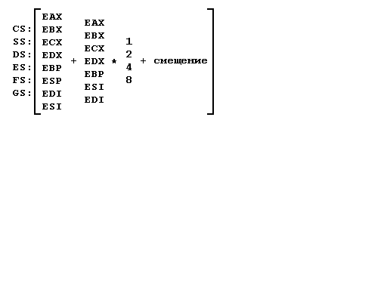

Смещение может быть байтом или двойным словом. Если ESP или EBP используются в роли базового регистра, селектор сегмента операнда берется по умолчанию из регистра SS, во всех остальных случаях — из DS.

